ATYPICKÝ NÁPOJOVÝ INVENTÁŘ
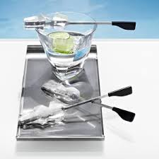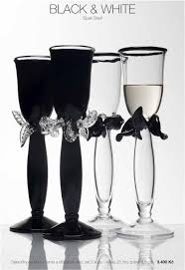
Atypický inventář je takový, který se liší od běžně používaného inventáře většinou svým originálním designem, který zohledňuje:
- Tvar _________________________________________________
- Barvu ________________________________________________
- Velikost_______________________________________________
- Materiál_______________________________________________
- Styl___________________________________________________
- Použití_________________________________________________
Úkol č. 1: Dopište si ke každému výše uvedenému pojmu 3 konkrétní příklady z praxe

Charakteristika atypického inventáře
- navrhují ho výtvarníci, designéři, umělci či výrobci sami,
- svůj atypický inventář mohou mít dnes všechna odbytová střediska podle svého zaměření - stylové restaurace, moderní i retro kavárny, moravské vinné sklepy, sportbary apod.,
- na trhu je široká škála atypického inventáře – od kalíšku až po soudky,
- jeho pořizovací cena může být velmi vysoká nebo naopak nízká neboť lze využívat i přírodní materiály, plastové či papírové výrobky,
- zohledňuje i módní novinky, výstřelky, styl a dobu; podléhá módním trendům,
- věnujeme mu v provozu nebo při mimořádných akcích větší pozornost,
- sám dotváří atmosféru a styl stolování.

Úkol č. 2:
Vypište si níže na řádky stylově zaměřená odbytová střediska, která atypický inventář používají (nechte se případně inspirovat uvedenými ilustrativními obrázky)
- Středověká dobová restaurace (např.)
- _______________________________
- _______________________________
- _______________________________
- _______________________________
- _______________________________
- _______________________________

Úkol č. 3:
Popište si ústně inventář na níže uvedených obrázcích a pouvažujte, na které nápoje jsou určeny, kde bychom je našli a použili, jak se vám líbí? Diskutujte se spolužáky, pedagogem.

